市集品牌推廣行銷活動
傳市品牌 好市好食-北區場
行銷活動企劃書

主辦單位：經濟部中部辦公室
執行單位：財團法人中國生產力中心

中華民國112年6月

壹、計畫依據
經濟部112年度「推動傳統市場攤舖疫後強化產業體質升級轉型計畫」

貳、計畫目的
「傳統市集，一個最貼近在地庶民文化的地方」，台灣傳統市集發展歷史悠久，在日治時期後市集的發展更日益蓬勃，隨著時光的洗禮更會蘊育出不同的風貌。
「2023台灣市博會-北區場」為今年活動首發站，將帶領大家體驗屬於台灣傳市的百年歷史，故以「傳市百年 風華再現」為構想，將復古臺灣市集作為主題，辦理【傳市品牌 好市好食】行銷活動，打造復古市集造景，帶領大家走入時光迴廊，讓老一輩的民眾可以回憶兒時走在市集，享受難得點心時光的酸甜滋味，也能讓年輕的朋友們可以體驗真正台味的傳統美食。

參、計畫內容

一、活動主題：
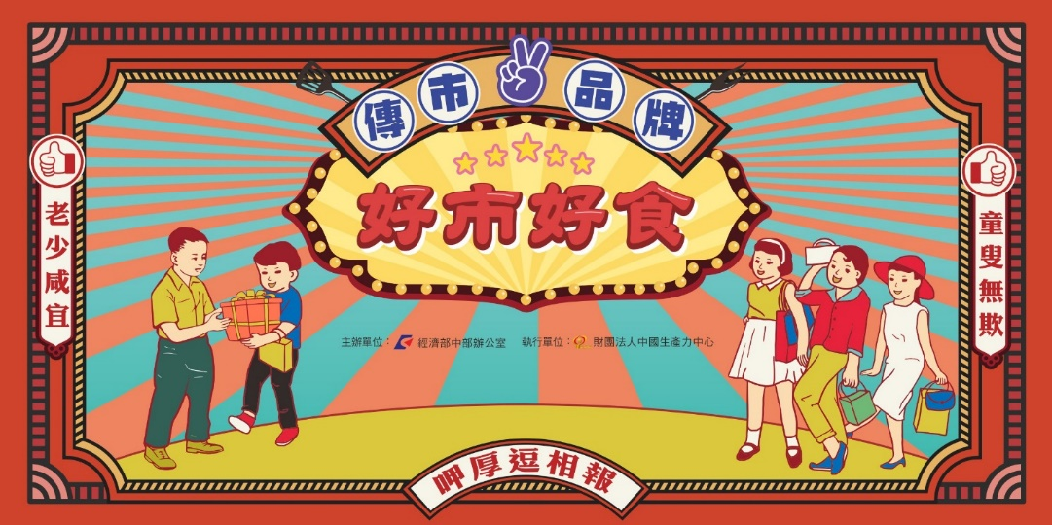
活動主視覺
【傳市品牌 好市好食】

二、活動時間：
北區場：112年7月29日(週六)、30日(週日)，每日上午10時~下午19時。

三、活動地點：

北區場：台北車站大廳

大眾交通運輸車站地點，有匯聚人潮及商機之優勢，也因此成為各大活動常常選擇之地點。
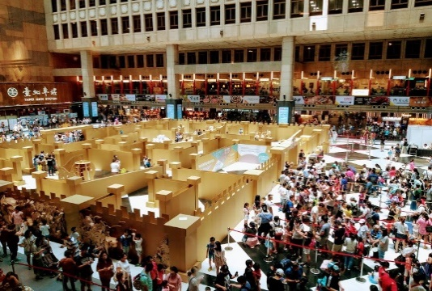 | 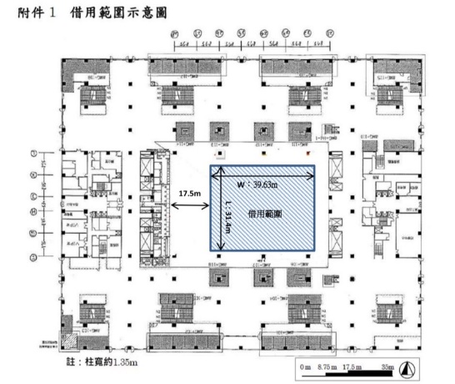

四、活動規劃：

邀請來自各個市集40家以上的優質攤商，至活動現場進行展售，並安排相關優惠活動，包含市集早鳥禮、滿額禮、有獎徵答、好味對決投票抽好禮活動等，獎品皆由現場各攤所提供之美食或商品給民眾免費兌換，不僅能讓消費者一次體驗來自台灣各縣市優質市集的在地美食，更能將精美好禮一同帶回家，感受市集新食力。

(一)、市集早鳥禮

每日於活動開始時發放300份市集早鳥禮，為參展攤商商品兌換券(總價約100-150元)，預計在活動前凝聚人潮，提升整體活動熱度，並客製活動帆布袋，供活動現場民眾消費滿額兌換、蒐集，造成話題性，提高活動能見度。
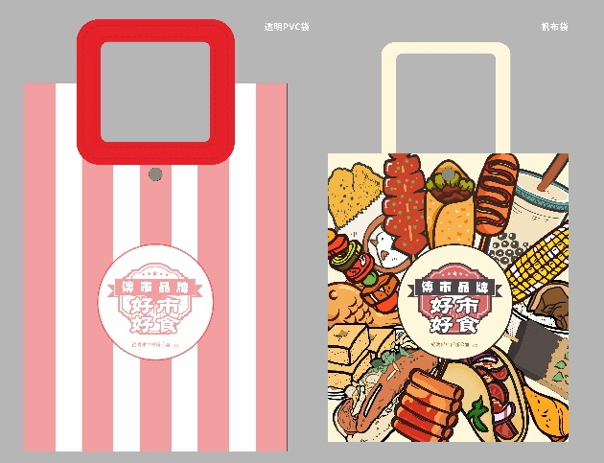 | 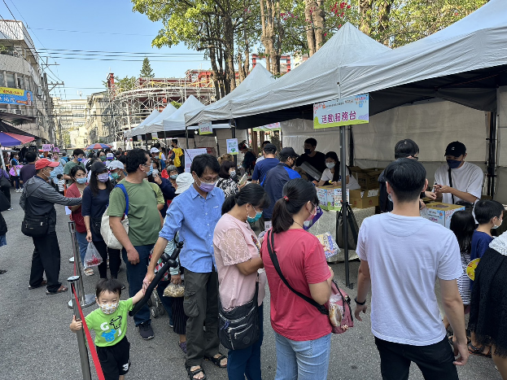
客製化活動限定商品 設計圖 | 早鳥禮集客效益 示意圖

(二)、滿額即贈限定特色好禮

於活動期間，民眾至活動攤位單筆消費滿百，至服務台經工作人員確認，即可兌換兌換2023台灣市博會限定悠遊卡或客制化帆布袋或限定精美好禮，提升民眾消費意願以及擴散活動話題討論熱度。
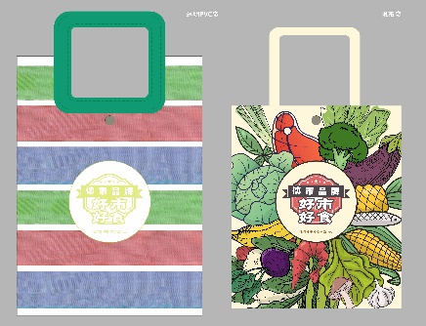   | 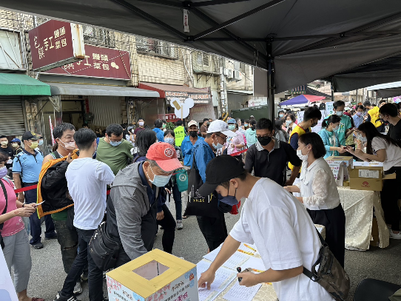
客製化活動限定商品 設計圖 | 民眾禮品兌換 示意圖

(三)、有獎徵答

活動舞台區每日會安排各處星級名攤的老闆，上台推廣與分享自己攤位品牌特色與優質商品，運用搶答拿好禮方式，提升與現場民眾互動。
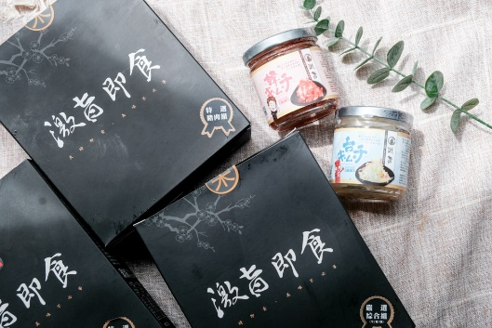
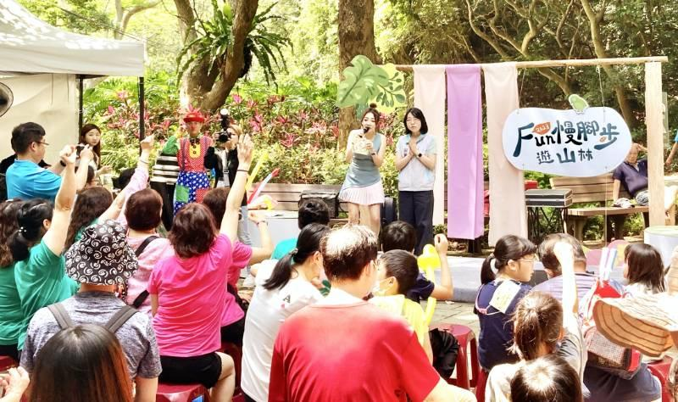
有獎問答民眾互動、星集攤商產品推廣 示意圖

(四)、好味對決PK大賽

民眾只要前往「好味對決區」消費，不限金額即可獲得投票券乙張，票選出心中最喜愛的美食，於活動結束後，將於優選攤商的選票中抽出幸運兒，並公布於FB粉絲團上，贈送市集大福袋。

於活動結束後，規劃頒發得票數前三名優選攤舖，「2023台灣市博會好味對決-優選攤舖」獎牌，以作鼓勵。
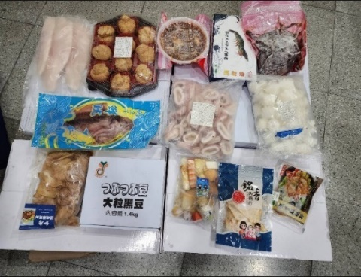  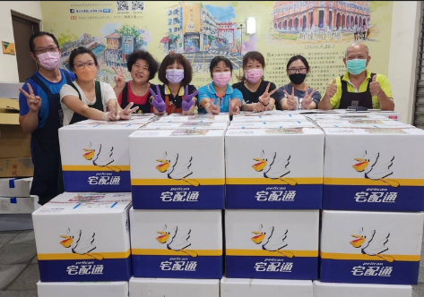 | 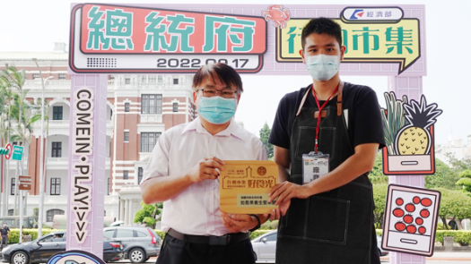  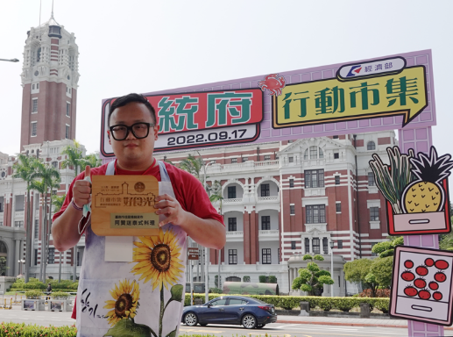
大禮包及內容物 示意圖 | 示意圖

五、活動報名及遴選機制：

(一)、報名資格與遴選機制
- 本次活動預計招募40家特色攤舖，名額有限額滿為止。
- 須為經濟部列管市場及列管夜市且可提供配合行動支付之市集攤商。
- 曾榮獲111年樂活名攤星級或曾配合經濟部中部辦公室相關行銷活動之攤舖優先納入。
- 願意配合活動提供較多優惠活動配套方案之攤舖優先納入。
- 為維護展區主題性，執行單位統一依攤位現場主要販售商品進行攤位配置。

(二)、報名日期與方式 :

即日起至112年06月21日(三)前，將活動報名表用印正本郵寄予招商聯絡小組(以郵戳為準)。

完成報名須繳交資料如下:
- 表1、「2023台灣市博會-傳市品牌 好市好食」-北區場參展報名表 1份
- 表2、「招牌/價目表製作單」 1份

招商聯絡小組郵寄資料:
- 收件單位:中國生產力中心-台灣市博會招商聯絡小組
- 連絡電話: 02-2698-2989#02759、03008
- 郵寄地址: 221432新北市汐止區新台五路一段79號2樓
- 招商聯絡小組客服諮詢服務: (服務時間:每週一至五 09:00-18:00)
- 財團法人中國生產力中心 柯先生
(1)E-mail：02759@cpc.org.tw
(2)電話： 02-2698-2989#02759
- 財團法人中國生產力中心 王小姐
(1)E-mail：03008@cpc.org.tw

(2)電話： 02-2698-2989#03008
- 免付費客服專線: 0800-688818 、LINE@客服 : @249eevow

(三)、攤位補助 :

為鼓勵市集攤商踴躍報名參加，並考量北中南交通地域差異，將給予攤商食材費補助。另同時每攤於活動期間須提供 10 份(價值$50/份)美食或商品給予主辦單位作為活動行銷，讓民眾免費到各攤位兌換。

北區(宜蘭、基隆、台北、新北、桃園、新竹)補助每攤$2,000/次。

中區(苗栗、台中、南投、彰化、雲林)補助每攤$3,000/次。

南區(嘉義、台南、高雄、屏東、台東、花蓮、離島)補助每攤$4,000/次。

六、活動限定商品規劃：

本年度以綠色低碳環保理念為導向，規劃2023台灣市博會限定悠遊卡以及訂製市集特色環保袋，宣導消費者可以多加使用行動支付以及減少使用一次性購物袋。

(一)、2023台灣市博會限定悠遊卡

後疫情時代，消費者的購物型態改變，行動支付不僅可綁定雲端發票減少印出實體發票以及紙鈔使用上的資源損耗，更能提升消費者整體購物體驗好感度，故本年度將以「大漁發大市」為構想，製作活動限定悠遊卡，不僅增加活動趣味性，吸引不同客群願意前往活動共襄盛舉，更能創造網路討論熱度，強化活動宣傳擴散力度。

2D壓克力訂製悠遊卡
2023台灣市博會限定悠遊卡-設計圖

(二)、市集特色環保袋

為提倡減少使用塑膠袋以及一次性購物袋，本次也訂製市集特色環保袋，並且採用雙層提袋設計，讓民眾可以自由拆裝，讓使用上更加便利，並依照市集特色設計兩款，分別為「日安-尚青好市袋」、「繁星-真香好食袋」，展現台灣傳市多元特色。
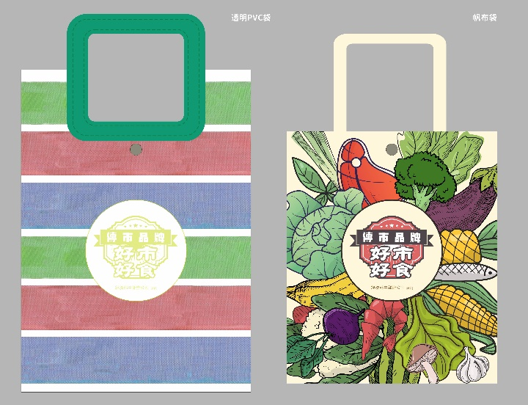
PVC大袋+帆布小袋
尺寸約:寬30x高30
+側底15cm
日安-尚青好市袋 設計圖
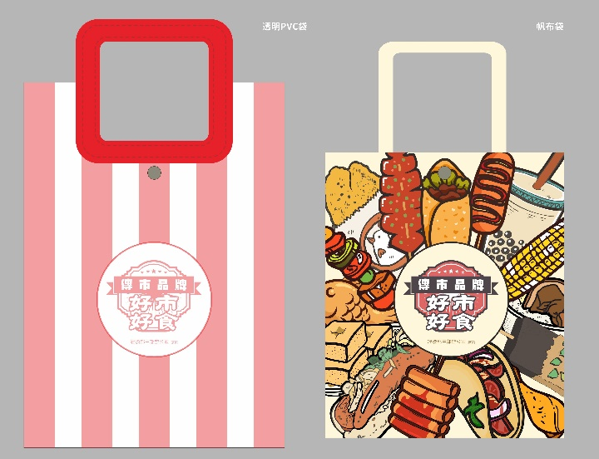
PVC大袋+帆布小袋
尺寸約:寬30x高30
+側底15cm
繁星-真香好食袋 設計圖

七、展區規劃：

邀請來自各個市集40家的優質攤商，至活動現場進行展售，並安排相關優惠活動，包含市集早鳥禮、滿額禮、有獎徵答、好味對決投票抽好禮活動等，獎品皆由現場各攤所提供之美食或商品給民眾免費兌換，不僅能讓消費者一次體驗來自台灣各縣市優質市集的在地美食，更能將精美好禮一同帶回家，感受市集新食力。

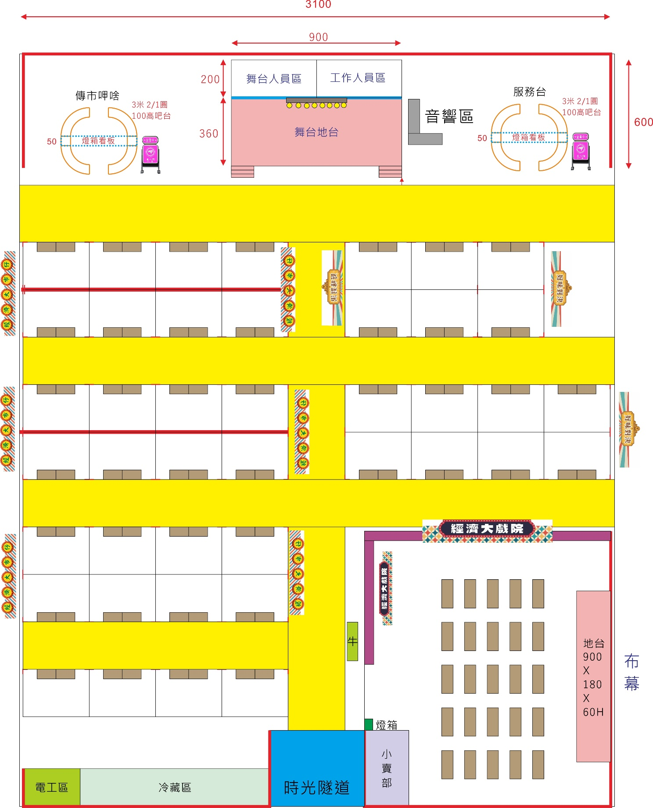
(各區攤舖位數量將依招商情況調整)
好味對決
經濟大市仔
區域規劃圖(示意圖)

(一)、舞台區、服務台
以活動主視覺為主體，特色歡樂舞台氛圍，並於開幕收日邀請長官、貴賓一同進行開幕儀式，並於活動過程中邀請攤商前往舞台區與民眾展示攤商特色與熱銷產品，並搭配有獎徵答活動，提升現場民眾互動參與度。
大會服務台，除了提供民眾活動資訊外，每日重點集客活動，如早鳥禮、消費滿額贈好禮活動，皆在此處兌換。
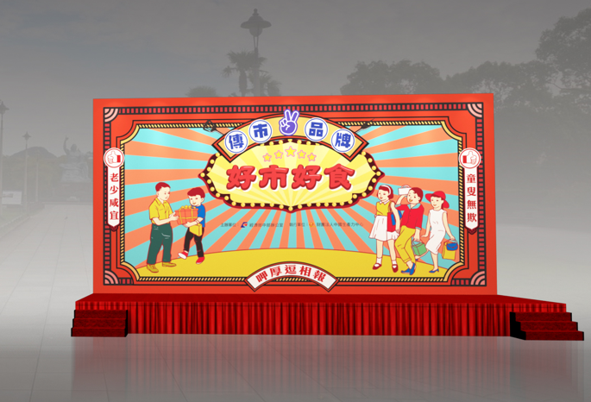 | 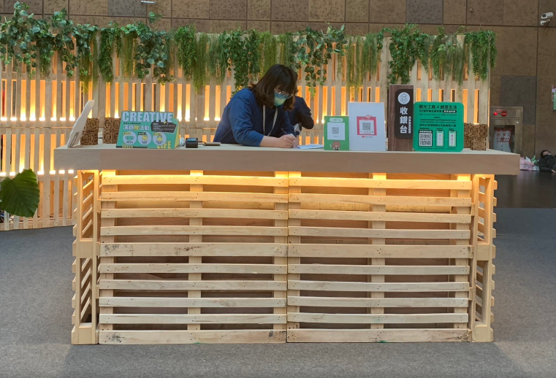
活動舞台 設計3D示意圖 | 活動服務台 示意圖

(二)、經濟大市仔 – 特色亮點展區
招募北中南東各區域傳統市場及夜市中，30攤的優質亮點攤舖，包含經典美食、特色百貨等多元類別，展售自家優質的商品，為民眾傳達最樸實、多樣的在地特色。
   | 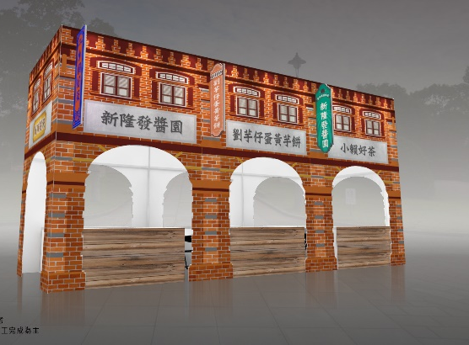
活動攤位招牌 設計示意圖 | 活動攤位 示意圖
(三)、傳市呷啥 – 限定創意料理專區
本區預計邀請2至3家優質攤舖合作，採用不一樣的經典市集美食，碰撞出活動限定傳市美食料理，象徵在時光的推進下，臺灣傳市不斷求新求變但卻不忘最樸實初衷的堅持，並會推出限時試吃活動，吸引人潮，讓民眾體驗不一定的美食饗宴。
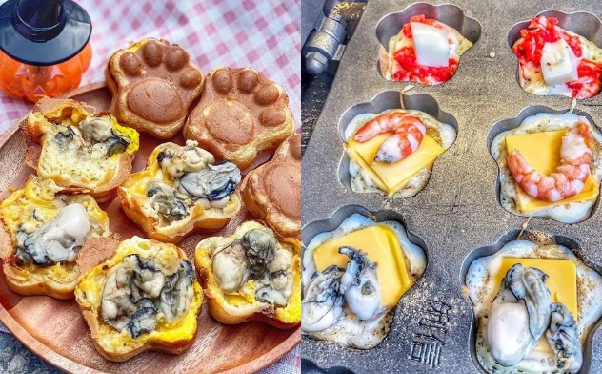 | 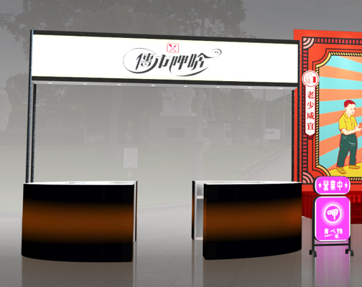
創意小吃 示意圖 | 傳市呷啥展區 設計示意圖

(四)、好味對決 – 【最強台味甜點爭霸戰】
本次北區場次「好味對決」主題專區將推出【最強台味甜點爭霸戰】，邀請北中南東各區約10攤優質台味甜點攤舖進行PK，不僅能讓民眾可以體驗台自臺灣各地經典台味美食，並用實際行動支持自己所愛的美食，於活動結束後，將於優選攤商的選票中抽出幸運兒，並公布於台灣市集gogo購FB粉絲團上，贈送市集大福袋。
 | 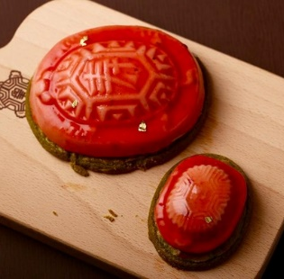  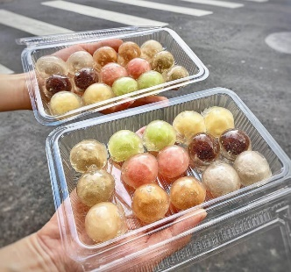
展區主題 設計示意圖 | 台味甜點 示意圖

(五)、經濟大戲院 – 政策成果展示
「經濟大戲院」，以復古影院作為造景，布幕投影輪播展現歷年來政府積極輔導市集相關政策，並在內設置小賣部作童玩區，運用傳統童玩套圈圈、吊酒瓶遊戲融入政令宣導內容，以趣味方式讓大小朋友知道，政府對於傳統市集輔導成果如行動支付導入、全民防疫、美學經營等。
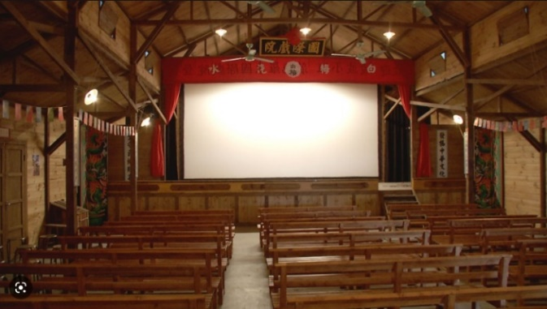 |   
經濟大戲院風格設計 示意圖 | 政策宣導海報設計 示意圖

八、廣宣規劃

(一)、活動時
配合特色主題工作項目，第一場活動邀請網路媒體至活動現場進行拍攝，推廣「好味對決」、「傳市呷啥」等易吸引民眾注意之美食相關活動，以及會場限定美食等，激起民眾對整體活動關注度，進而將傳市品牌這一概念帶給消費者，原來傳統市集年長者才會去的地方，更是年輕人可以尋寶的小天地。
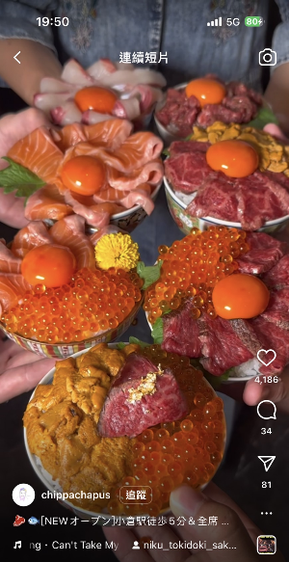  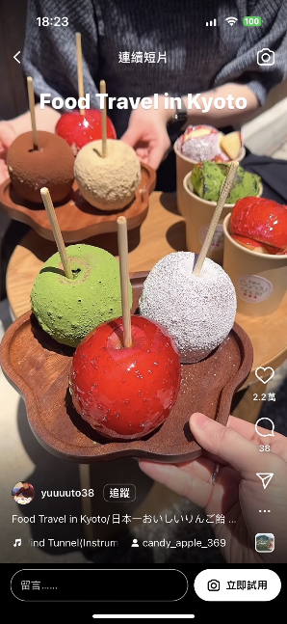 | 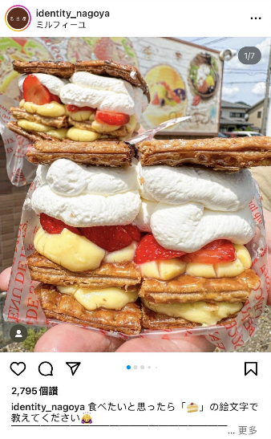  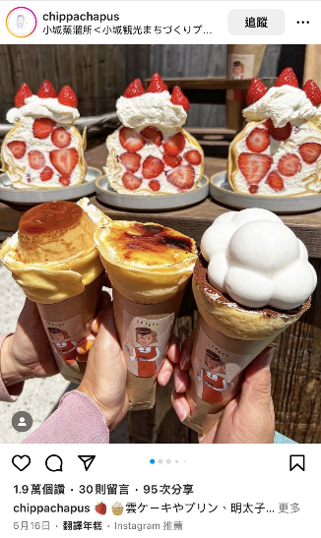
REELS短影片拍攝 示意圖 | 創作者網路宣傳 示意圖

(二)、活動後
由具網路聲量之網路媒體拍攝「好味對決」活動優勝市集或攤商，投放至網路平台，提升攤商知名度、營業額，並將此活動打造成如「牛肉麵節」、「台灣美食展」等延續活動，每年辦理不同主題之公開對決活動，使攤商以取得經濟部此活動優勝者為榮。
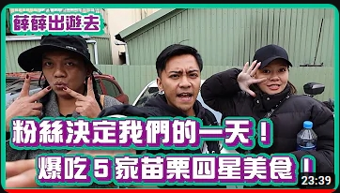 | 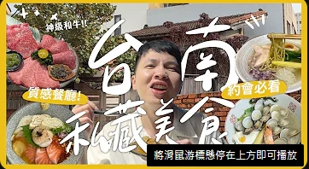
YouTuber名攤影片-示意圖 | YouTuber市集影片-示意圖

九、啟動儀式

(一)、活動流程
時間 | 項目 | 備註
09:30-10:00 | 媒體/貴賓接待報到
10:00-10:05 | 開場表演 | 慷慨激昂的鼓聲，舞蹈動作炒熱現場氣氛。
10:05-10:10 | 主持人開場/貴賓介紹
10:10-10:20 | 長官及貴賓致詞 | - 經濟部王美花部長  - 經濟部中部辦公室雲瑞龍主任  - 傳統市集總會長代表
10:20-10:25 | 啟動儀式/合照 | - 請長官手執手持釣竿，倒數完畢時向上釣起本次活動特製悠遊卡樣式大魚，象徵大漁發大市。  - 長官與市場貴賓於舞台前合影。
10:25-10:30 | 媒體採訪 | 現場媒體針對本次活動主題及優惠內容進行採訪。
10:30-11:00 | 攤位巡禮體驗 | 邀請王部長至台下依序由民眾參與區、特色展售區、成果展示區、逆時針進行本次活動四大賣點體驗。

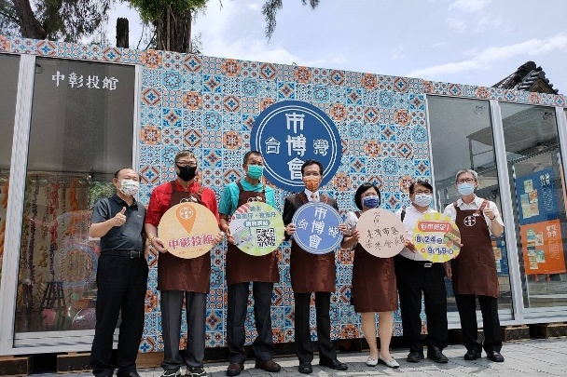
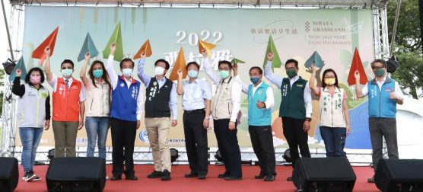
啟動儀式 大合照 示意圖

十、預期效益

透過本計畫市集推廣活動的辦理，結合主題活動，同步擴大整體活動推廣力度，以打造嶄新傳市品牌為主軸，讓消費者可以實際體驗百年風華的臺灣傳市，最具有特色、溫度的多元風貌。

肆、本計畫奉經濟部中部辦公室核可後實施辦理。

附件一、「2023台灣市博會-傳市品牌 好市好食」-北區場參展報名表
